花蓮縣花蓮市明廉國民小學110學年度環境教育課程宣導推動成果報告

主題：環境教育課程

年級：一年級

成果照片：

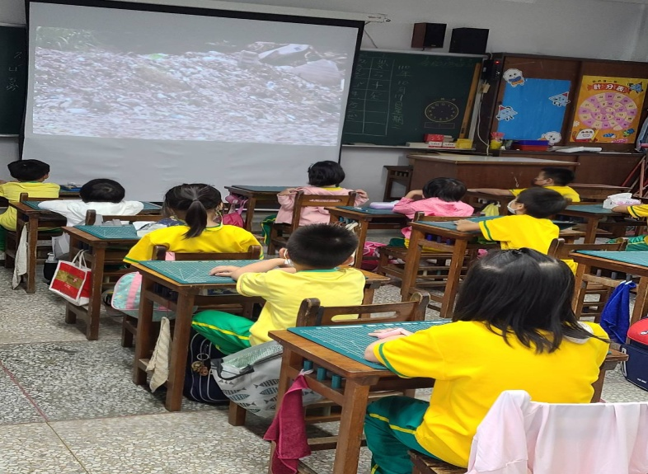 | 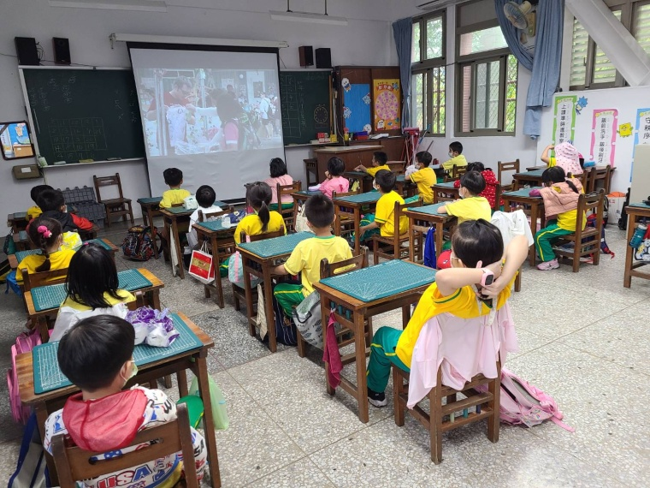
圖片說明：影片欣賞~垃圾哪裡去？ | 圖片說明：如何將垃圾變成資源
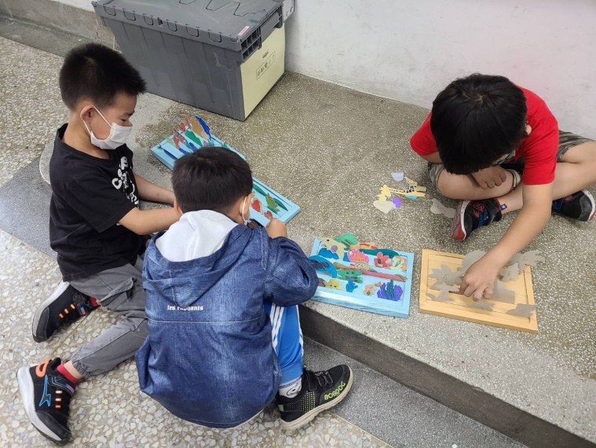 | 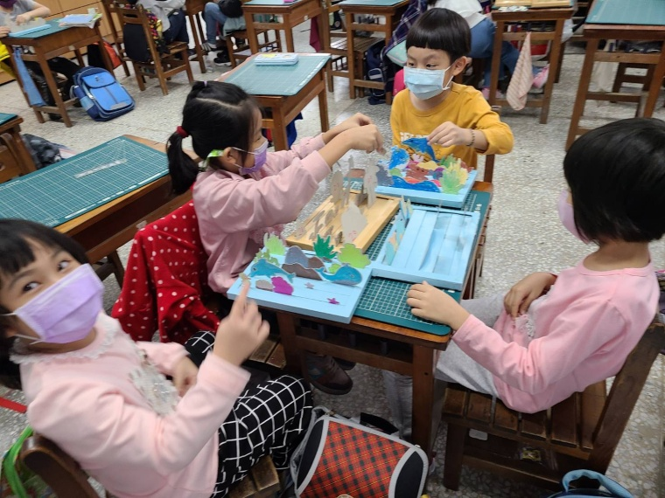
圖片說明：創造一個乾淨的家園 | 圖片說明：同學分享~大自然是我的家

